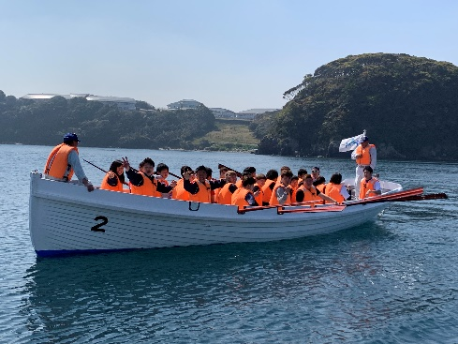
令和３年度波戸岬少年自然の家主催事業
波戸セミナー
（下見・打合せ会）

主催・会場 佐賀県波戸岬少年自然の家 （佐賀県唐津市鎮西町名護屋5581-1）
対象 当施設のご利用を予定されている学校の教職員や団体の引率者、または当施設の野外活動に関心のある方

日時 ①令和３年５月１０日（月） ②令和３年５月１８日（火）
③令和３年５月２１日（金） ④令和３年６月４日（金）
※全日程15：00～17：00での開催といたします。

参加費 無料
日程 下記表の通りになります。 ※予定は変更になる場合がございます。

14：30 15：00 17：00
☆開会前に事前踏査の説明等も可能です。 | 受付 | 開会行事 | プログラム紹介  当施設の利用案内や、提供できる主な活動について、動画等を交えて解説いたします。実際に活動するにあたっての質問にもお答えします。 | 申込方法解説+利用打合せ  必要書類へのご記入について、よくあるお問合せにお答えいたします。ご検討中のプログラムを指導員と相談しながら決定し、記入していただくこともできます。 | 閉会行事  施設案内（見学）
☆14：30から受付開始です。15:00の開会行事に間に合うように受付を済ませてください。
【活動の様子】
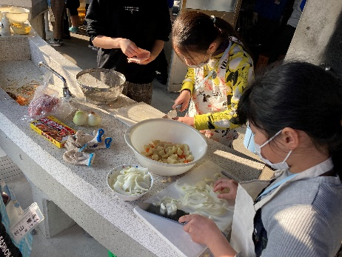
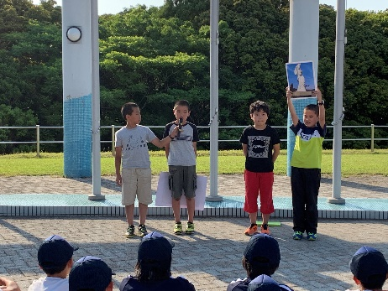
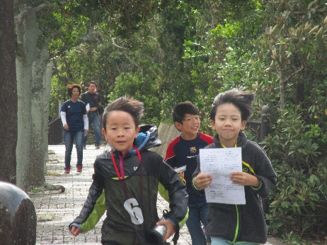

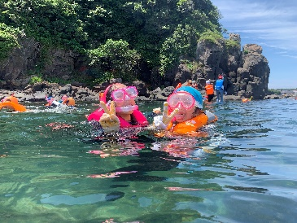
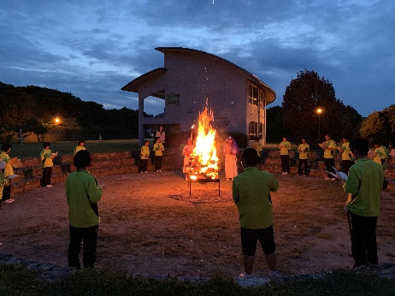
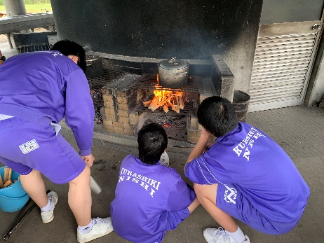

（ウラ面もご覧ください）
佐賀県波戸岬少年自然の家 宛
FAX：0955-51-1036
１．申込方法
○受付開始：４月15日（木）
○募集締切：①４月３０日（金）②５月８日（土）③５月１１日（火）④５月２５日（火）
○参加を希望される方は、対象別に次の必要書類をＦＡＸまたはメールで、当施設までお送りください。
◆ご利用を予定されている学校の教職員や団体の引率者 → 参加申込書と活動計画日程表
◆野外活動に関心のある方 → 参加申込書
○お申込みを受理しましたらFAXの方には電話にて、メールの方には返信にて確認の連絡をいたします。3日以上経過しても連絡がない場合は、お問合せをお願いいたします。
○参加決定通知は①５月６日（木）②５月１３日（木）③５月１４日（金）④５月２８日（金）までに通知します。

2．その他
○個人情報の取り扱いには十分注意を払い本事業においてのみ使用いたします。本事業における活動の様子を撮影した写真は県または当施設の広報活動で利用させていただくことがございます。予めご了承ください。
○検温及び手洗いうがいの呼びかけアルコール消毒の設置こまめな換気、各部屋の消毒等、感染症対策を講じながら実施いたします。
○新型コロナウィルスやその他感染症の流行状況によっては定員を定めて実施する場合や中止する場合がございます。

【参加申込書】 ※本紙をお申込書としてご使用いただけます。（コピー可）
ふりがな |  | 担当者様  利用経験 |  | □初めて  □ 回目 |  | 性別
参加者名
所属  （学校・団体名） |  | 連絡先 | TEL
 |  |  | FAX
 |  |  | 携帯
住所 | 〒
参加希望期日  ※参加希望の期日に  ✓を入れてください | □ ①5月10日（月） □ ②5月18日（火）  □ ③5月21日（金） □ ④6月4日（金）
◎その他、ご質問などありましたらご記入ください。

３．お問い合わせ・お申込先
佐賀県波戸岬少年自然の家 〒847-0401 佐賀県唐津市鎮西町名護屋5581-1
TEL：0955-82-5507 FAX：0955-51-1036
HP：https://www.hadosyou-saga.jp/ メール：info@hadosyou-saga.jp
担当：植田・金嶽

